**基于图示理论的高中英语阅读教学实践**

四川省成都市成都七中万达学校 周柠岚

当前的阅读教学方法难以满足学生对深度学习的需求。本研究旨在通过图示理论的引导，结合英语学习活动观，将ATR(累积——调整——重塑)学习模式同英语阅读教学相结合，通过详细的教学实践案例，展示图式理论在高中英语阅读教学中的实际操作模式，以期为改进阅读教学方法提供有益的启示，为学生培养更为综合和深度的英语阅读能力探索新途径。

**关键词：图式理论；深度学习；阅读教学**

1. **引言**

在当今信息时代，高中生的英语阅读能力对其综合素养的培养至关重要。然而，传统的课堂教学模式往往只引导学生理解表面文字信息，忽略了对文本内在结构和逻辑的深度挖掘。图式理论作为认知心理学的一种理论框架，能够帮助学生建立起对文本结构和语篇关系的敏感性，促进学生对文本的深度理解，从而提高他们的阅读深度学习水平。

本研究以外研版高中《英语》（2019年版）Book2 Unit 6 Developing idea为例，探讨图式理论在高中英语阅读教学中的实施路径。通过这一探究，为高中英语阅读教学提供新的思路和方法，促使学生在面对英语文本时能够更加自信和熟练地进行深度阅读。

1. **图式理论与英语学习活动观**

Piaget（1952）引入了图式的概念，将其定义为内在的认知结构，是关于特定对象或情境的有组织的知识网络。Piaget认为，人们通过适应（adaptation）过程来发展图式。适应包括两个主要方面：同化（assimilation）和顺应（accommodation）。同化是指将新的经验整合到现有的图式中，而顺应是指调整或修改现有的图式以适应新的经验。这两个过程共同推动认知发展。人们在认知发展中追求一种平衡状态，即认知结构的平衡。当新的经验与现有图式相符时，认知系统达到了一种平衡状态。然而，当新的经验与图式不符时，人们会通过同化或顺应的过程来寻求新的平衡。通过面对认知冲突，人们被迫调整他们的图式，从而促使认知结构的发展。

认知心理学家David Rumelhart和David Norman（1978）在他们的研究中提出了图式的三种学习模式——累积（accretion）、调整（tuning）和重组（restructuring）。**①累积（Accretion）**： 这一模式涉及到新的信息逐渐地添加到已有的图式中，而不会引起对原有图式的重大变化。个体通过积累和追加新的信息，逐渐扩展和丰富他们的认知结构。这种学习模式适用于那些新信息与已有知识相一致或相似的情况。累积模式强调了图式的渐进性构建，使得个体在面对新信息时能够将其整合到已有的认知框架中。**②调整（Tuning）**： 调整模式涉及到对已有图式的细微修改，以适应新的信息或情境。在面对稍有不同的信息时，个体会对现有的图式进行微调，使其更符合新的经验。这种模式反映了个体对信息的敏感性，能够根据具体情境对图式进行细致的调整。调整模式强调了图式的灵活性，使得个体能够更好地应对变化和复杂性。**③重组（Restructuring）**： 重组模式是最为根本和彻底的一种学习方式。它涉及到对已有图式的大规模调整或变革，以适应全新的信息或认知任务。在面对与先前知识相悖的新信息时，个体可能需要重新组织他们的认知结构，形成全新的图式。

《普通高中英语课程标准（2017年版）》提倡用“英语学习活动观”来组织和实施教学。程晓堂（2023）指出英语学习活动观本质上是一种教学途径或者教学思路，主要包括学习理解类、应用实践类和迁移创新类这三种。**①学习理解类**活动是指学生获取、梳理英语语言文化知识，建立知识之间的关联性；**②应用实践类**活动是指学生内化所学到的语言和文化知识，对所学到的知识加深理解并且初步的应用；**③迁移创新类**活动是指学生联系自己的实际生活，将所学到的知识与技能运用到现实生活中解决问题，形成正确的价值观。

图式理论与英语学习活动观看起来是两个不同的概念，但是在人的认知过程中两者存在共性。图式理论的三种学习模式——累积（Accretion）、调整（Tuning）和重组（Restructuring），其中累积（Accretion）可以对应英语学习活动观中的学习理解类活动，调整（Tuning）可以对应英语学习活动观中的应用实践类活动，重组（Restructuring）可以对应英语学习活动观中的迁移创新类活动。累积（Accretion）作为学习理解类活动的基石，强调学生通过逐渐积累先验知识，构建对语言基础的理解。调整（Tuning）阶段与应用实践类活动紧密相连，要求学生在实际阅读过程中调整他们的理解策略，将语言知识应用到具体任务中。最后，重组（Restructuring）作为迁移创新类活动的核心，推动学生更深层次地思考和创新，将已有的语言认知结构重组以适应新的认知任务和语境。这一整合设计不仅强调表面理解和实际运用，还注重学生在认知深度和语言迁移方面的全面发展，为提高英语阅读教学的有效性提供了理论基础。

1. **基于图式理论的阅读教学模式**

基于图式理论与英语学习活动观，将ATR(累积——调整——重塑)学习模式同英语阅读教学相结合，提出以下教学模式：

**兴趣导引（Introduction）**——围绕主题创设情境，引发学生兴趣，激活学生已有的知识与经验，激发其对即将学习内容的探究欲望并进行必要的背景知识铺垫。在图式理论的机制下，通过导入部分刺激学生对于主题语境的反应，启动新旧知识的关联性。

**知识累积（Accretion）**——学生逐渐积累对新主题的基础认知，构建对即将阅读内容的深度理解。这不仅是知识的积累，更是对图式理论中累积概念的实质阐释，强调通过渐进积累先验知识来构建对语言的深厚理解。

**认知调整（Tuning）**——引导学生在阅读过程中不断调整他们的理解和应对策略，强调学生在学习过程中灵活调整认知结构以更好地适应新信息的输入。

**深度重塑（Restructuring）**——通过深度讨论、写作任务或跨学科项目，学生深刻思考和运用知识，将新学到的信息与已有的知识结构相连接，实现认知的深度重组和创新性的应用以适应新任务和语境。

**内化实践（Application）**——学生总结学习经验，将调整和重塑后的知识内化为新的认知图示，进行反思性的深度思考，并将平衡后的认知图式应用于解决实际问题。

通过这五个环节的巧妙设计，我们旨在使学生在不同层面和阶段全面发展他们的阅读能力和认知深度，深刻融入图式理论的三种学习模式（图一）。当然这五个环节之间也不是非此即彼，或者界限清晰的独立环节，而是相互依托、相互融合的关系。在实际教学设计中，五个环节之间互有嵌套、彼此牵引，或者根据实际授课需要，环节也可以有详略、轻重之分。

（图一）基于图式理论的IATRA教学模式图示

1. **基于图示理论的阅读教学实践**

笔者将以外研版高中《英语》（2019年版）Book2 Unit 6 Developing idea为例，详尽阐释基于图式理论三种学习模式——累积（accretion）、调整（tuning）、重组（restructuring）和英语学习活动观的指导，通过科学的思维路径引领，如何设计阅读教学，来促进深度学习。

本文的题目是What’s really green? 内容是介绍生活中常见的关于环境保护的几个认识误区。语篇结构为“总-分-总”：1）首段引入主题；2）主体部分由四个subheading分别介绍四个生活中的常见误区：纸袋比塑料袋更环保吗？关机就没有用电了吗？本地食物有利于环境吗？淋浴比泡澡更好吗？3）总结全文。在语言表达上，对于四个方面作者先列举误区是什么，再分析为什么会产生误区，最后提出可能的解决办法。本文的价值在于，读者阅读本篇后，能认识到所谓的生活常识也许存在误区，应该对现有观点和假设进行质疑，并做出理性的判断和选择。

基于文本的解读，本节课将设定以下深度学习的目标：

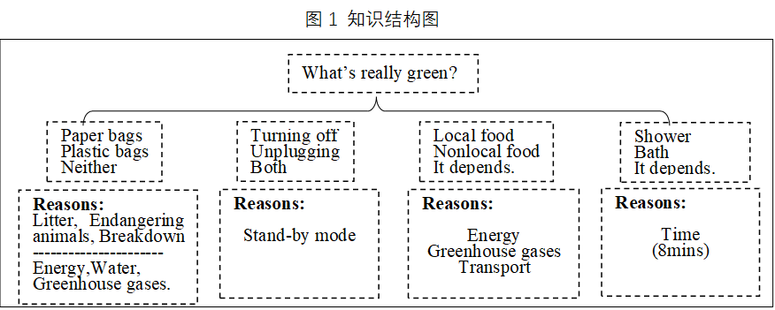1）理解文章所谈及的四个生活环保误区:纸袋不一定比塑料袋环保；关机以后处于待机模式仍然流失电源；本地食物也可能产生能源浪费；洗澡不一定比泡澡环保。并分析误区产生的原因，形成知识结构图（见图1）。

2）结合思维路径图（见图2），通过Show your idea---update your idea---challenge your idea 思维路径，运用创造型思维和批判性思维，新旧观点碰撞，评判自己是否被文章说服并阐明原因。

1.My idea

2.The passage says…

3.My final decision

I’m not convinced by the passage, because…

I’m convinced by the passage, because…(evidence from the passage）

图2

3）以一项碳足迹调查，联系个人生活，反思生活习惯，意识到自己不环保的行为，提出减少碳排放的可行性途径。

基于文本分析和目标设定，设计以下活动来实践基于图示理论的深度学习。

1. **兴趣导引——围绕主题意义，激活背景图示**

**片段一：**

教师以一张“脚印”的图片和一则视频，通过三个问题串（如下），引发学生学习兴趣，激活学生关于环保领域的背景知识。

问题串：

What does “footprint” mean in this picture? “脚印”指什么？

What is “carbon footprint”? “碳足迹”什么意思？

What does “green” mean according to carbon footprint? “绿色”有什么深意？

**设计理念：**

“脚印”图片，教师运用了图式理论中的“主题图式”概念。这张图片作为刺激材料，通过触发学生对“脚印”一词的视觉印象，引导学生在心智中形成与环保相关的主题图式。这种引导性的刺激帮助学生将抽象的概念与具体的图像相联系，促进对环保概念的感性理解。

问题串的设计充分利用了图式理论中的“事件图式”原则。通过三个问题，教师引导学生逐步构建与“脚印”相关的知识框架，将脚印与“碳足迹”、“绿色”等概念连接起来。这种逐步深入的问题设计帮助学生形成对环保领域的系统认知，激发了他们对问题的思考和解决能力。

通过与学生互动，教师促使学生在讨论中互相交流，进一步加深对环保概念的理解。这符合图式理论中“社会图式”的思想，即通过与他人交流，学生能够更好地建构和修正自己的认知图式。

**片段二：**

以两位同学在日常生活中的三组短视频，让学生以自己已有的背景知识来做判断，到底谁更环保？

视频一：纸袋和塑料袋，哪个更环保？

视频二：关机和拔插头，哪个更环保？

视频三：本地食品和外地食品，哪个更环保？

视频四：淋浴和泡澡，哪个更环保？

**设计理念：**

每个学生都拥有关于环保和日常生活的个人图式，这些图式是由他们之前的经验、知识和观念共同构成的认知框架。通过展示两位同学在日常生活中的四组环保短视频，教师借助图式理论激活了学生既有的认知结构，使其更容易理解和吸收新的环保知识。

在视频中，每组场景都与常见的日常环保问题相关，如纸袋与塑料袋、关机与拔插头、本地食品与外地食品、淋浴与泡澡。这样的设计有助于学生通过已有的图式来理解每个情境，从而更深刻地思考环保行为的利弊。

图式理论认为，新的信息被整合到已有的认知图式中，有助于提高学习效果。通过呈现直观的视频情景，学生能够将环保观念嵌入到其已有的认知框架中，形成更为牢固的认知结构。这种基于图式的教学方法能够激发学生的学习兴趣，促使其更积极地参与到知识的建构过程中。

1. **知识累积——文本剖析吸纳新知**

**片段三：**

环节一：在文中四个小标题的帮助下，快速扫读作者观点；

环节二：品读文章细节，找到支撑观点的原因，形成Opinions--Reasons（观点——理由）的树状思维结构图(如下))

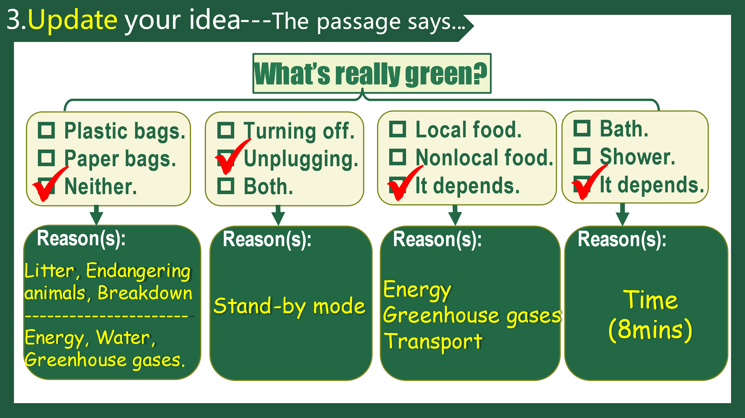**设计理念：**

在此环节设计融入了图式理论中的“累积（Accretion）”学习模式，该模式强调学生通过逐渐积累和调整已有知识结构，不断提升对新信息的理解和处理能力。

在环节一中，通过引导学生快速扫读文章的四个小标题，教师激活了学生关于文章主题和结构的既有图式。这种激活过程可以被视为知识的累积，学生通过在先前学到的文本结构和主题方面的知识基础上，逐步积累对整个文章的理解。这符合图式理论中“累积”的学习模式，即学生通过在现有知识基础上渐进地融入新信息，形成更为完整和深入的认知结构。

在环节二中，通过构建Opinions--Reasons（观点——理由）的树状思维结构图，学生在整理作者观点和支持细节时，进行了知识的进一步积累和调整。学生通过将新信息（作者观点和支持细节）逐步融入已有的认知框架，形成更为复杂而有层次的知识结构。这种逐步的、渐进的学习过程与“累积”的学习模式相契合，强调了学生在信息处理中的渐进性和深度。

1. **认知调整——思维分径，顺应调适**

**片段四**：

环节一：独立思考以下问题：

环节二：在如下思维路径图的帮助下，条理清晰、逻辑分明地阐述自己的观点。

Are you totally convinced(说服) by the passage? 你有被文章说法吗？

---If yes, how does the writer convince you? 如果有，作者如何说服你？

---If no, why? 如果没有，为什么？

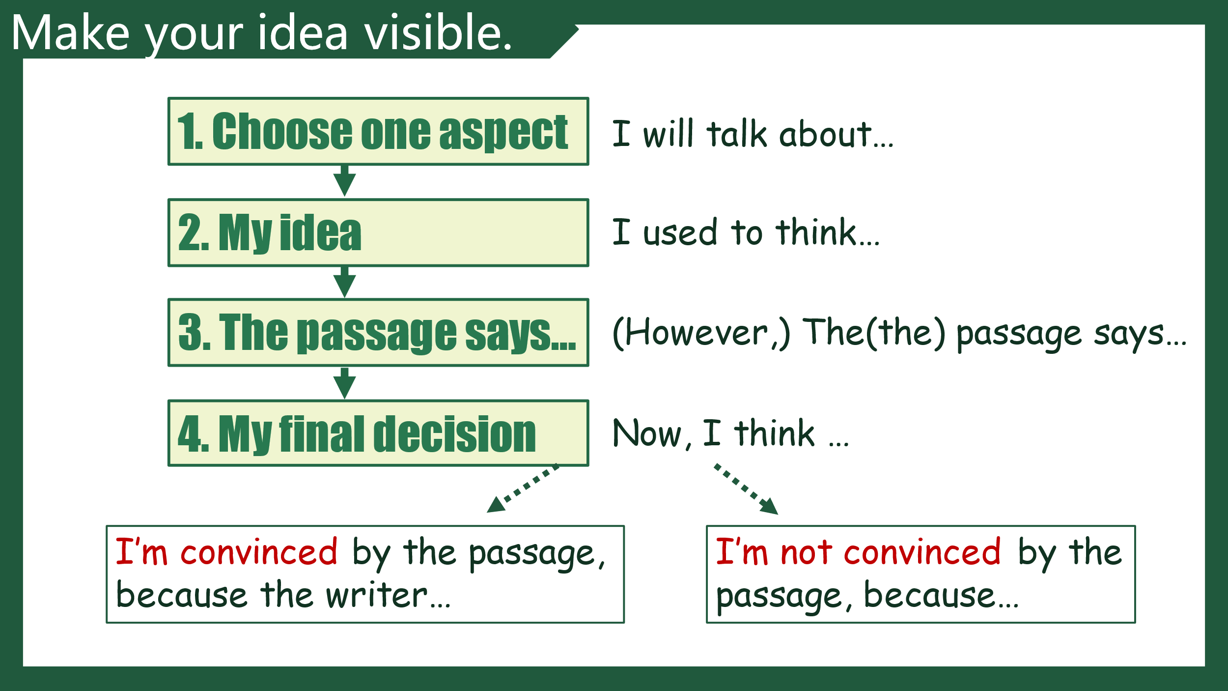**设计理念：**

环节一：学生独立思考文章的说服力，此过程与图式理论中的“同化”和“顺应”机制密切相关。同化（Piaget，1952）是指个体通过将新信息整合到已有的认知结构中来理解和处理新信息的过程。个体通过运用已有的知识和经验，对新信息进行分类和解释，使之适应既有的认知框架。这种过程强调学习者在面对新信息时是如何借助已有的认知模式和体系进行理解的。顺应（Bruner，1960）是指学习者对新信息的认知结构发生调整，以适应新信息的过程。当新信息无法被同化到已有认知结构时，学习者需要修改或调整既有的认知框架，使之能够容纳新信息。这种机制强调了学习者在面对新信息时的适应性和灵活性。

在思考文章是否说服的过程中，学生可能将新信息同化到已有的知识结构中，或者顺应文章中的观点进行认知调整。这体现了学生在认知层面的主动调整和适应过程。学生被文章说服，是因为作者通过有力的论据、实例或逻辑推理使得学生认可了文章的观点，这反映了学生对于新信息的同化过程，即将其融入到自己原有的认知框架中。学生未被说服，是由于文章论证不够令人信服或者存在逻辑漏洞，或者学生已有的认知框架与文章观点产生冲突，导致了不同化的现象。这展示了学生在面对新信息时可能产生认知冲突，需要对这些信息进行更深入的思考和调整。

环节二：学生首先回溯自己曾经的观点，这是一种对已有认知结构的回顾和再认知。接着，通过教材中的信息，学生不仅仅是简单地增加新知识，更是通过对比、分析和整合，调整了原有认知结构，形成了新的认知模式。这符合Piaget对认知平衡和失衡的描述，学生在面对新信息时，经历了一次认知失衡，而通过调整认知结构，实现了认知平衡。

**4.深度重塑——重建图示，认知质变**

**片段五：小组讨论与分享。**

Are you aware of any other “green truths” that are not true?

你还知道哪些环保误区？

提示表达：It is widely believed that…

However, it’s not the truth.

The reason why it’s not completely “green” is that…

**设计理念：**

文本中探讨的四个环保误区并没有揭示生活的全部，同学们在生活中或多或少接触过一些错误的环保知识，以小组内分享的形式，引导学生开阔思维，发掘并分享他们在生活中接触到的未在文本中探讨的环保误区。

在图式理论中，Ausubel（1968）提到的“重组”学习模式强调了新知识与学习者已有的认知结构之间的关联。在这个环节中，学生被鼓励回顾并分享在现实生活中获得的环保知识，将这些知识与文本中的内容进行比较。通过与他们已有的观点和知识相结合，学生在小组中进行讨论，不仅可以深化对环保知识的理解，还能够重新组织和调整他们的认知结构。

此外，Piaget（1952）也强调了通过社会交往和认知冲突促进认知发展的作用。在小组分享中，学生可能会遇到来自不同背景和观点的同学，从而引发认知冲突，促使他们更深入地思考环保知识，达到认知结构的重组。

1. 内化实践——回溯主题，延展图示

**片段六：**

Green your life 学以致用，从认知到实践

环节一：学生完成一份检测自身环保行为的调查，并分析自身调查结果；

环节二：小组合作，为不环保行为找到具体的解决办法。

**设计思路：**

所有不联系自身实际的解决办法都是抽象的，没有说服力的。因此，用一项自我调查，学生能很快发现自己的实际问题，发现自己平时生活中存在的环保误区。再以小组合作的形式，互相提出可实际操作的改进方案，将课堂的思维碰撞融入到生活的实践。

图式理论强调学习者通过已有的认知框架（图式）来理解和处理新信息。学生完成检测自身环保行为的调查，这与图式理论中的“调整”和“建构”的概念相符。学生在认知层面通过评估自身环保行为，运用本节课中达成的新图式来分析和理解个体环保意识的差异。小组合作为学生提供了共同建构解决办法的机会。图式理论认为学生通过互动和合作的过程中，将新信息整合到已有的认知结构中，形成新的图式。在这个环节中，小组协作是一种促使学生共同构建解决办法的方式，有助于学生将个体的环保行为图式与集体的解决方案图式相结合。

图式理论的关键概念还强调了个体在学习过程中的积极参与和实践，与“学以致用，从认知到实践”的教学目标相契合。通过实际的环保行为调查和小组合作，学生不仅在认知层面构建了环保图式，同时在实践中巩固和应用这些图式，促使环保观念更深入地融入他们的生活。

1. **结语**

本研究通过深入探讨图示理论在高中英语阅读深度学习中的应用，旨在为改进传统阅读教学方法提供新思路，以促使学生在阅读过程中达到更为深度和全面的理解。在图式理论的指导下，我们构建了一个基于ATR学习模式的阅读教学模式，通过兴趣导引、知识累积、认知调整、深度重塑和内化实践等环节，引导学生从不同层面全面发展阅读能力。

然而，研究存在一定局限性，未来研究可深入探讨不同学生群体在该教学模式下的表现差异。通过不断的研究，强化图示理论在英语阅读深度学习中的应用，为提高学生英语综合素养开辟更为有效的路径。

**参考文献：**

Ausubel, D. P. (1968). Educational psychology: A cognitive view. Holt, Rinehart and Winston.

Bruner, J. S. (1960). The Process of Education. Cambridge, MA: Harvard University Press.

Piaget, J. (1952). The origins of intelligence in children. New York: International Universities Press.

Rumelhart, D. E., & Norman, D. A. (1978). Accretion, tuning, and restructuring: Three modes of learning schema. Cognitive Psychology, 6(3), 353-374.

程晓堂. 2023. 核心素养下英语课堂教学活动的创新设计【J】，中小学外语教学（中学篇）（10）：1-8.

教育部，2018，普通高中英语课程标准（2017年版）【S】，北京：人民教育出版社

皮亚杰. 2006. 结构主义【M】.北京：商务印书馆.

王华，杨良雄.2023.基于图式理论的ATR学习模式在高中英语阅读教学中的应用【J】，中小学外语教学（中学篇）（10）：42-47.